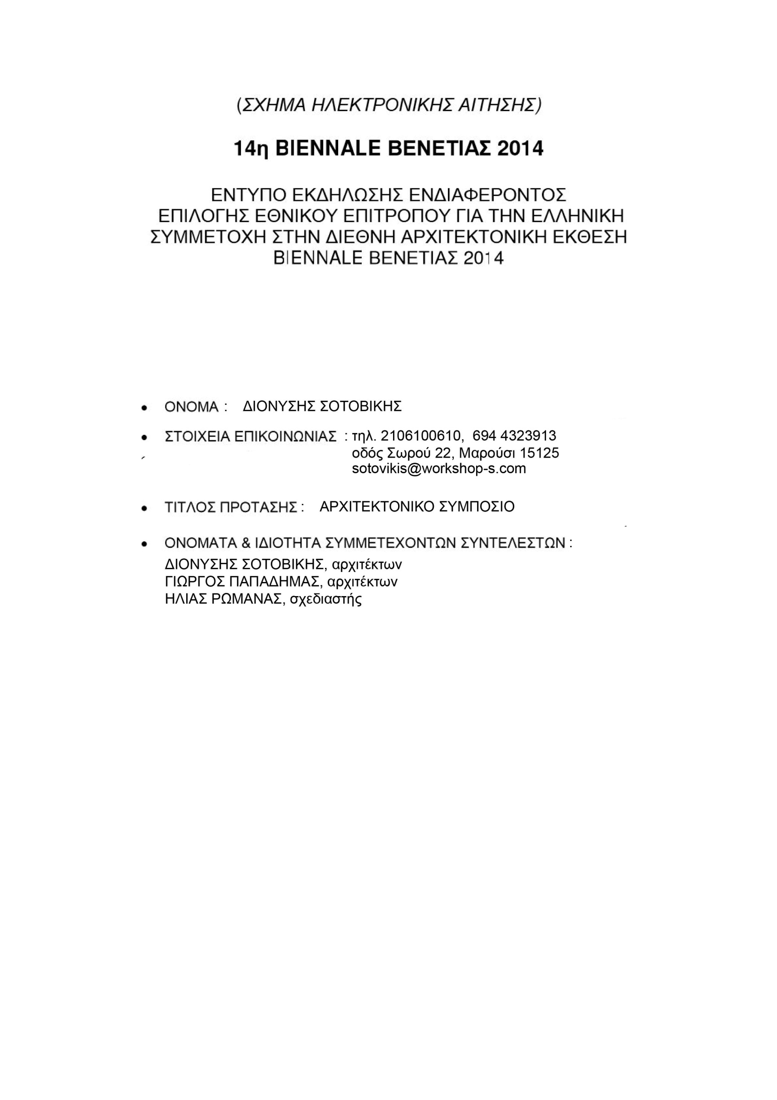

Διονύσης Σοτοβίκης γεννήθηκε στην Αθήνα το 1970. Από το 1991 έως το 1996 σπούδασε Αρχιτεκτονική στην Architectural Association (AA) στο Λονδίνο με καθηγητές τους David Racz, David Turnbull and Kisa Kawakami. Ταυτόχρονα ταξίδεψε σε όλη την Ευρώπη, την Αμερική και την Ισλανδία, όπου και ολοκλήρωσε τη διπλωματική του εργασία , η οποία απέσπασε το 2^{ο} Βραβείο του ΤΕΕ το 1997. Το 2004 εκλέχτηκε μέλος του Ελληνικού Ινστιτούτου Αρχιτεκτονικής, ενώ από το 1999 διατηρεί το δικό του αρχιτεκτονικό γραφείο στην Αθήνα. Το 2004 δημιούργησε το WORKSHOP.Ένα πολυεπίπεδο χώρο δημιουργίας και έκθεσης. Έχει σχεδιάσει και υλοποιήσει πλήθος έργων σε όλη την Ελλάδα .

Συμμέτοχη σε εκθέσεις:

- Μπιενάλε της Αθήνας 2012
- Μπιενάλε της Βενετίας 2012
- S, M, L, XL Hellenic Design στην γκαλερί Vamiali’s (12/2011)
- ‘Έκθεση του περιοδικού ΔΟΜΕΣ για την ελληνική αρχιτεκτονική
- ‘Εκπροσώπηση της Ελλάδας στo project διαμόρφωσης του cafe της ευρωπαϊκής ένωσης

Διοργάνωση εκθέσεων-factum στο workshop-dionisis sotovikis :

- Laurent Pariente (05/2006)
- Hans De Pelsmacker (09/2006)
- Pieke Bergmans(12/2006)
- Santabrogio (12/2006)
- Βαγγέλης Πατεράκης shadows (05/2008)

- Οργάνωση ,σχεδιασμό και υλοποίηση του VIP LOUNGE στις εκθέσεις ART ATHINA 2009,2011.
- Στα πλαίσια της έκθεσης Art-Athina 2009 δόθηκε ομιλία για την ολλανδική εταιρία Droog στον εκθεσιακό χώρο HELEXPO (06/2007).
- Οργάνωσε την έκθεση greek green greet by Droog στο κύριο εκθεσιακό χώρο,του μουσείου Μπενάκη (06/ 2010-07/2010) -την μεγαλύτερη έκθεση της Droog στον κόσμο από το 2007.Στα πλαίσια της οποίας διοργανώθηκε επιστημονική ημερίδα με θέμα «design, architecture and sustainability». Ανάμεσα στους διακεκριμένους ομιλητές, συμμετείχε και η συνιδρύτρια της Droog, Renny Ramakers.
- Συμμέτοχη στην ημερίδα του περιοδικού ΔΟΜΕΣ INDEX (06/ 2013)

- Διοργάνωση της έκθεσης ΜΑΡΜΑΡΥΓΗ υπό την Αιγίδα του Ε.Ι.Α.
Η έκθεση παρουσίασε δουλειά την τελευταίων χρόνων του Διονύση Σοτοβίκη και πραγματοποιήθηκε μέσα στα μαρμαράδικα της οδού Αμαρουσίου –Χαλανδρίου σε ένα χώρο είκοσι στρεμμάτων. (05/2013-06/2013)

ΑΡΧΙΤΕΚΤΟΝΙΚΟ ΣΥΜΠΟΣΙΟ
Το θέμα της έκθεσης μας παρακινεί να αναζητήσουμε τη σχέση μας με τη μοντέρνα αρχιτεκτονική, αλλά κυρίως να διαδώσουμε τι αληθινά ξεχωριστό έχει η ελληνική αρχιτεκτονική. Να αναδείξουμε τη λεπτή γραμμή που συνδέει το αρχιτεκτονικό έργο των τελευταίων εκατό χρόνων .
Ο προθάλαμος για τη μοντέρνα αρχιτεκτονική, είναι το σπίτι του Ροδάκη στην Αίγινα,,αφού από αυτό επηρεάστηκαν και ο Πικιώνης και ο Κωσταντινίδης αλλά και ο Adolf Loos, και ο Le Corbusier…Όλοι τους το επισκέφτηκαν και μαγευτήκαν από αυτό το έργο.
Αυτό συμβαίνει γιατί ο Ροδάκης έχτισε αυτό το σπίτι με το τοπίο, τα χέρια του , την ψυχή του και το μυαλό του ,αλλά και πάνω από όλα, με συναίσθημα !. Ήταν το έργο της ζωής του.
Στόχος της πρότασης είναι η ανάδειξη της συναισθηματικής προσέγγισης του Ελληνικού αρχιτεκτονικού έργου από το Ροδάκη μέχρι και σήμερα.
Ο όλος χώρος της έκθεσης θα είναι λιτός, με κυρίαρχο στοιχείο , ένα ειδικά σχεδιασμένο τραπέζι, όπου πάνω του, είναι ακουμπισμένα βιβλία από την ιστορία της Ελληνικής Αρχιτεκτονικής αλλά και βιβλία ή αντικείμενα/μακέτες που θα δημιουργηθούν ειδικά για την έκθεση, από όλους του αρχιτέκτονες που θα θελήσουν να πάρουν μέρος.
Επίσης θα υπάρχουν βιντεοπροβολές και ηχογραφήσεις με ανθρώπους, όχι αναγκαστικά αρχιτέκτονες, που ενεπλάκησαν στη διαμόρφωση της ελληνικής αρχιτεκτονικής ,όπου θα μιλούν για την ανθρώπινη πλευρά των κτισμάτων.
Γύρω από το τραπέζι θα κάθονται οι επισκέπτες να μελετούν τα βιβλία-αντικείμενα, δοκιμάζοντας ελληνικά προϊόντα , ΣΥΖΗΤΩΝΤΑΣ με τους εκθέτες αρχιτέκτονες, όπως και με τους συγγενείς των αρχιτεκτόνων που έχουν φύγει, ΑΓΓΙΖΟΝΤΑΣ την ΕΛΛΗΝΙΚΗ ΨΥΧΗ που διατυπώνει σήμερα και διαμόρφωσε παλαιότερα, την ελληνική αρχιτεκτονική .
Όλοι εκεί παρόντες , να παρουσιάζουν την διαφορετική ματιά τους, τις σκέψεις και τα συναισθήματα που τους ορίζουν και που περιέχονται στο έργο τους ή τις μαρτυρίες τους .
Κάτω από μια ελιά-τραπέζι σε ένα σύγχρονο διονυσιακό συμπόσιο.

Να αφήσουμε τους επισκέπτες να μας γνωρίσουν προσωπικά .

Αυτό που ως Έλληνες μας αναδεικνύει όταν ερχόμαστε σε επαφή με άλλους λαούς είναι ότι έχουμε αναπτυγμένη τη συναισθηματική νοημοσύνη. Χρειάζεται η πίστη ότι το συναίσθημα έχει τη μεγαλύτερη αξία. Σε μια κοινωνία που μέχρι σήμερα δομήθηκε πάνω στα νούμερα και στην οικονομική ευμάρεια να αντιπροτείνουμε το συναίσθημα μας ως μια σταθερά!
Διονύσης Σοτοβίκης

